Протокол №1 от 10.01.2023.png

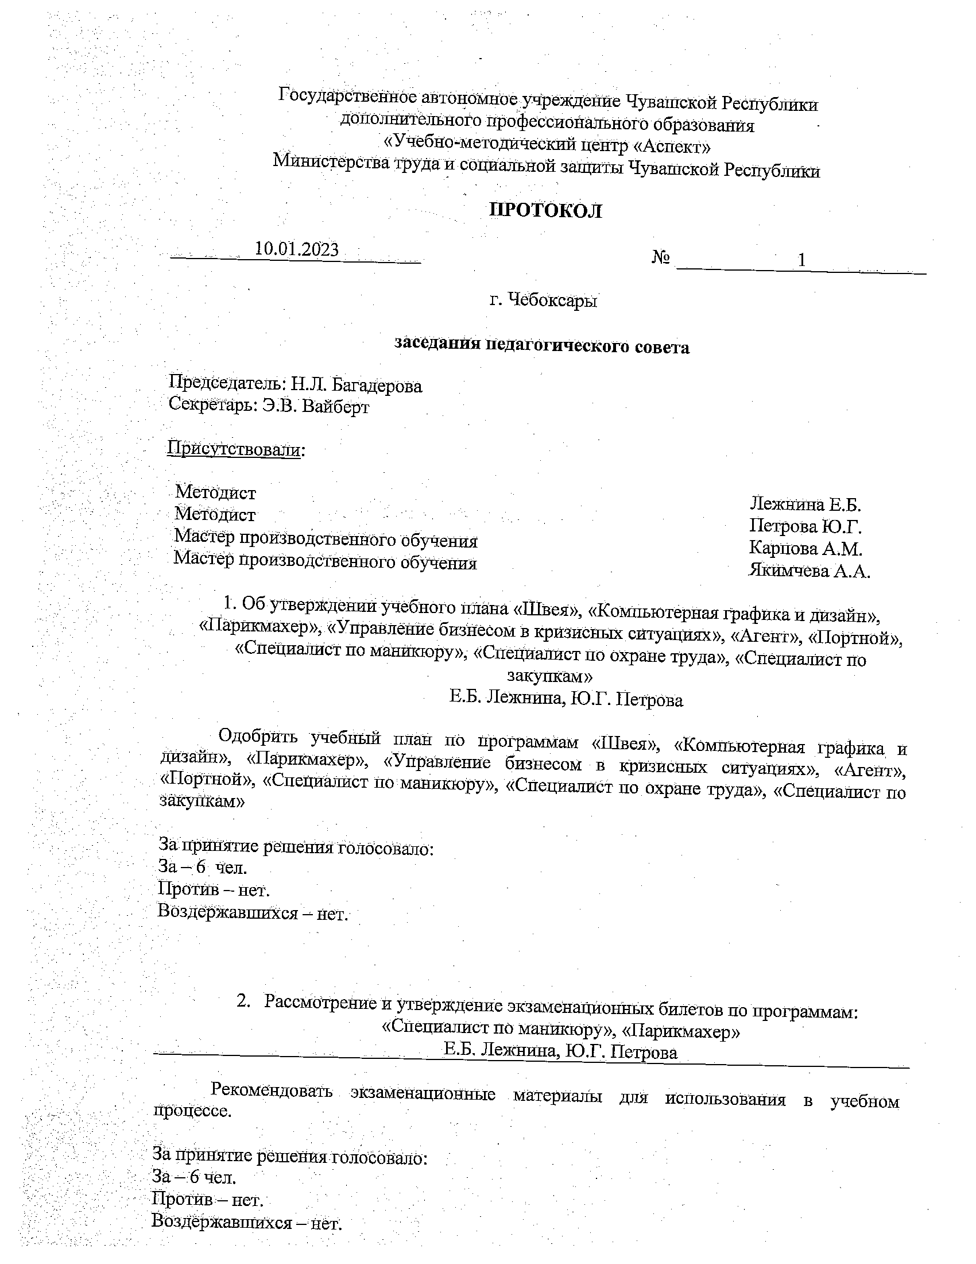

Протокол №1 от 10.01.2023.png OCR

Государственное автономное учреждение Чувашской Республики
дополнительного профессиснального образования
«Учебно-методический центр «Аспект»
Министёрбтва. труда и социальной защиты Чуватиской Республики

ПРОТОКОЛ

10.01.2028 № 1

г. Чебоксары
заседания педагогического совета

Председатель: Н.Л. Багадерова,
Секретарь: Э.В. Вайберт

Присутствовали:

Методист Лежнина Е.Б.
Методист - ` Петрова Ю.Г.
Мастер производственного обучения Карпова А.М.
Мастер производетвенного обучения „Якимчева А.А.

1. Об утверждений учебного пяёна «Швея», «Компьютерная графика и дизайн»,
«Парикмахер», «Управление бизнесом в кризисных ситуациях», «Агент», «Портной»,
«Специалист по маникюру»; «Специалист но охране труда», «Специалист по
закупкам»

Е.Б. Лежнина, Ю.Г. Петрова

Одобрить ‘учебный план по нрограммам «Швея», «Компьютерная графика и
дизайн», «Парикмахер», «Управление бизнесом в кризисных ситуациях», «Агент»,
«Портной», «Специалист но маникюру», «Специалист по охране труда», «Специалист по
закупкам»

За принятие решения голосовало:
За 6. чел.

Против - нет.

Воздержавшихся -- нет.

2. Рассмотрение и утверждение экзаменационных билетов по программам:
«Специалист по маникюру», «Парикмахер»
Е.Б. Лежнина, Ю.Г. Петрова

Рекомендовать экзаменационные материалы дия использования в учебном
процессе.

- За принятие решения толобоваль:
За-—6 чел.
Нротив-— нет.
Воздёржавщихся — нет.